Походный Рюкзак Пикник с набором посуды на 4 персоны
Состав рюкзака: 4 Чашки, 4 Бокала, 4 Ножа, 4 Вилки, 4 Ложки, Досточка, Штопор, Открывашка, Солонка.
Рюкзак должен быть сшит из качественного износоустойчивого материала
Наличие подарочного пакета
Цвет рюкзака по выбору Заказчика (варианты –чёрный, серый, бирюзовый)
Нанесение логотипа в 1 цвет
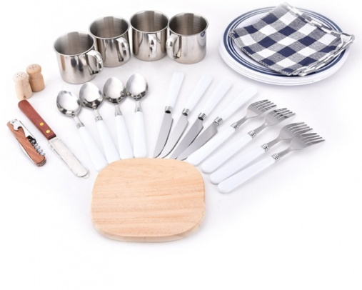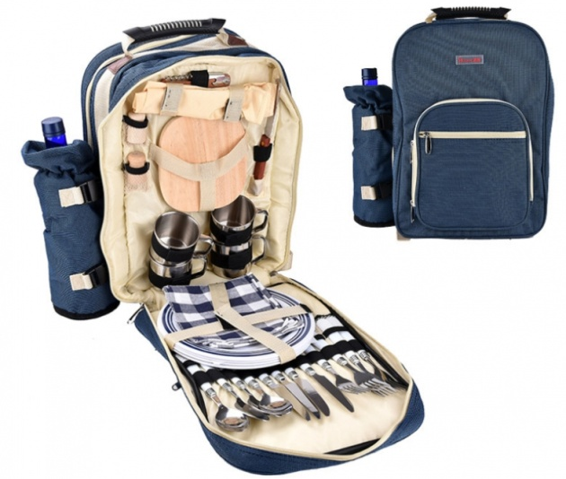
*Дополнительные условия:
- После заключения договора вся поставляемая продукция должна соответствовать требованиям указанных в техническом задании.
- При наличии брака весь тираж будет возвращен Поставщику.
- Вся продукция должна быть поставлена на склад Заказчика по адресу: г.Бишкек, ул.Тоголок Молдо 54а, подвал.
- Предоставить образцы продукции на момент оценки конкурсной заявки на предмет проверки на соответствие Техническому заданию. В случае не предоставления образцов в установленный срок заявка участника будет отклонена.
- Победитель будет определен при соответствии квалификационным требованиям и техническому заданию, а также при наименьшей оцененной стоимости.
- Срок поставки – до 1 декабря 2021г.
- Необходимо предоставить стоимость на тиражи: 30шт., 50 шт, 70 шт.

